Orientações para Atividades Compartilhadas
Módulo 4 - Preparando-se para o Próximo Módulo
Exemplos de Mensagens do Aluno

No próximo módulo, você dará e receberá feedback sobre os exemplos dos alunos. Nesta atividade, você se prepara para a Atividade em Dupla do Módulo 5, incluindo seu exemplo do aluno e o Plano de Unidade.

Adicionando uma mensagem

Nota: Caso o seu grupo não tenha uma discussão compartilhada já configurada no tópico Módulo 5: Compartilhar, crie o tópico de discussão para o seu grupo. Analise o documento Orientações para Configurar as Discussões Compartilhadas, na aba Compartilhar para mais informações. Depois de criar a discussão compartilhada:

- Clique no link do tópico de discussão compartilhada do seu grupo.
- Clique em Responder a mensagem.
- No campo Assunto, digite o nome de sua discussão compartilhada. Sua discussão compartilhada deve incluir seu nome, por exemplo: Maria – Exemplo do Aluno.
- No campo Mensagem, solicite qualquer feedback específico que você gostaria de ter sobre seu exemplo do aluno e explique brevemente como seu exemplo do aluno incorpora os seguintes tópicos:
- Plano de Ensino
- Abordam os conteúdos curriculares e objetivos de aprendizagem.
- Atende as Habilidades do Século XXI
- Incorpora Questões Estruturais de Currículo
- Usa abordagem de projetos
- Atende aos alunos com necessidades especiais
- Integração da Tecnologia
- Fornece suporte a aprendizagem do conteúdo
- Fornece suporte as Habilidades do Século XXI
- Atende as necessidades dos alunos e da sala de aula
- Para compartilhar seu exemplo do aluno e seu Plano de Unidade, você pode:
  - Incluir o seu exemplo do aluno e o seu Plano de Unidade como arquivos separados e crie um link para como um deles na sua mensagem. Se o seu exemplo do aluno é um wiki ou blog, você pode criar um link para qualquer um deles na sua mensagem.
  - Incorporar o seu exemplo do aluno dentro do arquivo do Plano de Unidade e, então, anexar seu plano à mensagem.
  - Compactar o seu exemplo do aluno e o seu Plano de Unidade em um único arquivo e anexar o arquivo compactado em sua mensagem.
- Quando você finalizar sua mensagem e seus arquivos estiverem anexados ou configurados em links, clique em Enviar mensagem ao Fórum.
- Espere até que sua mensagem seja gravada. Depois, o ambiente do curso será direcionado automaticamente ao tópico de discussão. Se isso não acontecer, clique no botão Voltar para Compartilhar.
Nota: Clique em Continuar para voltar ao tópico de discussão.
- Analise sua mensagem e insira links ou anexe arquivos. Lembre-se que você tem 30 minutos para fazer alterações em sua mensagem. Para realizar as alterações:
  - Clique em Editar.
  - Altere sua mensagem.
  - Clique em Salvar Alterações.
  - Clique em Voltar para Compartilhar.
- Clique em Voltar para Compartilhar novamente para retornar à aba Compartilhar.

Inserindo links para arquivos em sua Mensagem

Inserir links para arquivos em sua mensagem tem sentido, se você tiver vários arquivos e gostaria de analisá-los, abrindo-os separadamente e de forma fácil, sem precisar descompactar os arquivos. Você também pode usar a funcionalidade de link se você está trabalhando com wiki ou blog. Para criar um link para um arquivo, wiki ou blog, siga os passos abaixo:

- Na mensagem, digite um texto que você gostaria que aparecesse como link no campo Mensagem.
- Selecione o texto que deseja adicionar um link.
- Clique no botão Inserir link web na caixa de ferramentas.
- Para criar um link para wiki ou blog, digite o endereço de Internet no campo URL.
- Para criar um link para um arquivo:
  - Clique em Procurar.

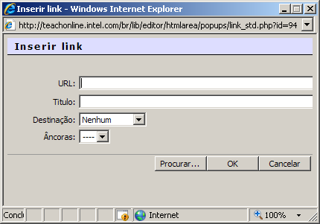

  - Encontre sua pasta e clique sobre ela para selecioná-la.
  - Clique em Procurar para incluir (fazer upload) de seu Plano de Unidade revisado, de seu exemplo do aluno ou de um arquivo compactado.
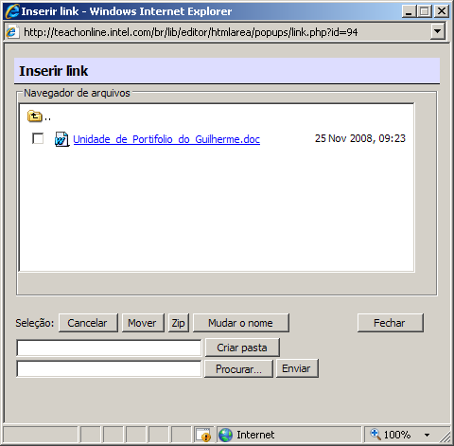
Nota: Você pode incluir um único arquivo ou uma pasta compactada com vários arquivos.
Guia de Atividades Práticas em Tecnologia Intel® Educação: Operando Habilidades do Ambiente 2.6: Para compactar uma pasta ou arquivo.

  - Selecione o nome do arquivo e clique em Abrir na caixa de diálogo Escolher arquivo ou dê um duplo clique no nome do arquivo.
  - Clique em Enviar para adicionar o arquivo para a pasta.
  - Clique no link do arquivo para inserir a URL na caixa de texto da URL.
- Selecione Nova Janela no menu suspenso do campo Destinação.
Nota: É muito importante selecionar a opção Nova Janela. Se você esquecer esse passo, quando um usuário abrir o link do documento, o documento será aberto na mesma janela do Curso Essencial e ele precisará entrar novamente no curso, depois de visualizar o conteúdo do link.
- Clique em OK.
- Clique em Enviar mensagem ao fórum.

Anexando arquivos na Mensagem
Anexar arquivos tem sentido, se você tem um arquivo para anexar ou está compactando vários arquivos em um único arquivo compactado. Para anexar um arquivo em uma mensagem:

- Se você desejar anexar mais que um arquivo, primeiro compacte-os em um único arquivo compactado, como um arquivo ZIP.
Guia de Atividades Práticas em Tecnologia Intel® Educação: Operando Habilidades do Ambiente 2.6: Para compactar uma pasta ou arquivo.
- Localize o campo Anexo, no final da página.
- Clique em Procurar e localize o arquivo que deseja anexar na janela Escolher arquivo.
- Clique sobre o nome do arquivo e, em seguida, em Abrir ou dê um duplo clique sobre o nome do arquivo.
- Clique em Enviar mensagem ao Fórum.

